第五节 串、并联电路中的电流规律
【教学目标】
知识与技能
1. 通过实验探究得出串、并联电路中的电流规律。
2．在实验探究过程中，进一步练习电路的连接。
3．在实验探究过程中，进一步熟练使用电流表。
过程与方法
通过探究串、并联电路的电流规律，经历科学探究的七个环节，体验科学研究的方法。
情感、态度与价值观
1．通过探究活动，树立用实验方法解决物理问题的思想。
2．养成小组成员之间的合作精神，以及对待实验实事求是的科学态度和严谨的科学作风。
【教学重难点】
重点：1．电流表的使用。
2．探究串联和并联电路的电流规律。
难点：1．并联电路的连接。
2．实验方案的设计和实验过程的指导。
【教学准备】或【实验准备】
教师用：多媒体课件、实物展台、演示电路板一块、干电池两节、规格不同的小灯泡两个、开关一个、导线若干。
学生用（每组）：干电池两节、小灯泡多个（1.5V灯泡2个、2.5V灯泡2个、3.8V灯泡2个）、学生用电流表一个、开关一个、导线若干。
【教学过程】

主 要 教 学 过 程
教学内容 | 教师活动 | 学生活动
一、创设情景，引入新课 | 【创设情境】  1、出示一串小彩灯，接通电源使其发光，问：小彩灯是如何连接的？  2、课件播放家庭照明电路中用电器工作情况。  问：家用电器是如何连接的？  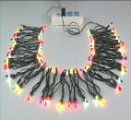  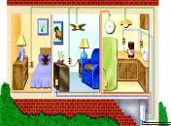  过渡：我们生活中常见的电路有串联电路和并联电路。你知道它们的电流有什么样的特点吗？  3、出示电路板：两个规格不同的小灯泡串联。闭合开关后，一灯较亮，一灯较暗。  【揭示课题】 两个灯泡的亮度不同，是不是通过两个灯泡的电流不一样呢？-----我们今天就来探究一下串、并联电路中电流的特点。  板书课题：§15.5串、并联电路中电流的规律  (设计意图：激发学生兴趣，调动学生的积极性，将其思维很快拉到物理课堂上，同时通过连接串联电路，为接下来的实验作铺垫，也为学生的猜想提供感性材料。) | 观察小彩灯的发光情况，  串联。  观看家用电器工作情况，  并联。  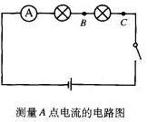  观察到：两灯亮度不同。  思考：原因
二、合作探究，建构知识  （一）探究串联电路的电流规律  ——提出问题  ——猜想假设  ——设计实验  ——进行实验  ——分析数据  ——得出结论  ——交流评估  （二）探究并联电路的电流规律  ——提出问题  ——猜想假设  ——设计实验  ——进行实验  ——分析数据  ——得出结论  ——交流评估 | （一）实验探究、合作研讨  【提出问题】出示两灯串联的电路图，问：串联电路中各处的电流之间有什么关系呢？  【猜想假设】  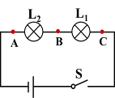  在串联电路中，各点的电流是 的。  请学生大胆猜想，并说明猜想的依据。  【设计方案】要想验证你的猜想是否正确，就要用电流表测量电路中的电流，找出串联电路中各处的电流关系，你能设计出探究串联电路各处电流关系的实验方案吗？  为避免实验设计出现不必要的偏差，提出以下问题让学生思考：  - 这个实验需要哪些器材？  2、需要测量哪些点的电流？你能设计出测量各点电流的电路图吗？  3、用几个电流表去测？  4、怎样避免实验结论的偶然性？  5、你能设计出记录数据的表格吗？  巡回指导，听取学生的讨论交流过程，并给予恰当的鼓励和引导，然后让小组代表发言、讨论，最后达成共识，形成最佳方案：  （设计意图：通过讨论和交流来培养学生的合作学习精神。）  - 设计电路图，并在电路图中标出要测量电流的地方。  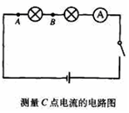  2、根据电路图连接电路，并进行测量。  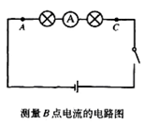  3、把测量数据记录在表格中，并把操作中出现的问题简明扼要地写下来。  4、换上另外两个规格不同的小灯泡，再次测量各点的电流，看看是否还有同样的关系。  5、实验完毕，断开开关，整理器材。  温馨提示：为了顺利的实验，避免出现不必要的错误，在进行实验之前，请同学们思考以下问题：  （1）连接电路时一般从电源的哪极开始？开关要处于什么状态？  （2）电流表的使用规则是什么？  （3）电流表怎样读数？  （4）实验完毕应注意什么？  （设计意图：虽然这是学生第三次做电学实验，为使学生养成按操作规程做实验的习惯仍要引导学生回忆所学的相关知识，为下面的实验做好准备，减少或避免出现问题，以确保实验的顺利进行。）  【进行实验】指导学生按照实验方案进行实验，注意记录实验数据和操作中出现的问题。  连接串联电路，将电流表分别接在A点、B点、C点测量电流，探究电流特点：  【分析数据】各组的实验都完成后,请一些组的同学把他们的实验成果-----实验测得的数据进行展示。  根据数据你们得出了什么结论?是否验证了你们的猜想？  （设计意图：培养和训练学生的分析概括能力和信息处理能力。）  【得出结论】串联电路中各处的电流相等。  【交流评估】组织学生交流与评估，反思实验中出现的问题：  1、实验设计有不合理、不完善之处吗？  2、操作中出现过什么失误或故障吗？你是怎么解决的？  3、有没有新的发现或疑问？  （设计意图：让学生学会反思，培养学生在实验中发现问题，解决问题的能力及培养学生批判性思维能力。）  过渡：通过刚才的实验，我们知道了在串联电路中，各点的电流是相等的。那么在并联电路中，电流又有怎样的规律呢？我们继续利用实验进行探究。  【提出问题】 出示两灯并联的电路图，问：并联电路中各处的电流之间有什么关系呢？  【猜想假设】  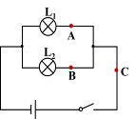  在并联电路中，各点的电流是 的。  请学生大胆猜想，并说明猜想的依据。  【设计实验】让学生以小组为单位进行讨论，并利用手中的实验器材设计实验证明自己的观点。  说明：实验中尽量采用型号不同的两个小灯泡，以免学生产生误解。  【进行实验】指导学生按照实验方案进行实验，注意记录实验数据和操作中出现的问题。  连接并联电路，将电流表分别接在A点、B点、C点测量电流，探究电流特点：  【分析数据】各组的实验都完成后,请一些组的同学把他们的实验成果-----实验测得的数据进行展示。  根据数据你们得出了什么结论?是否验证了你们的猜想？  （设计意图：培养和训练学生的分析概括能力和信息处理能力。）  【得出结论】  并联电路中，干路电流等于各支路电流之和。  【交流评估】引导学生对实验过程进行评估、反思，提升思维高度。 | 思考、讨论、交流、猜想。  猜想1：串联电路中各处的电流相等。依据是：串联电路中电流只有一条通路。  猜想2：串联电路中各处的电流不相等，靠近电源正极的电流大。依据是：电流通过灯泡时灯泡发光，要消耗一些电能，所以电流通过灯泡后会减小。  ……  思考，积极参与小组讨论，交流意见，回答问题:  1、实验器材：电池组、一个开关、两个灯泡、电流表1个，导线5根。  2、需要测量A、B、C三个点的电流。  3、形成两种观点：一种观点认为同时用三个较好，测一次就能同时看出各点的电流是否相同；一种观点认为用一个较好，理由是：不同的电流表测量时误差较大，同一处的电流用不同电流表测量结果也可能稍有不同。最后统一意见，用一个电流表分别测A、B、C三点的电流。  4、为了验证结论的普遍性，可换用不同规格的灯泡或改变电源电压进行多次实验来探究规律。  5、思考需要记录的内容，设计出记录表格。  积极思考，形成自己的想法，然后和组内同学讨论交流，形成统一意见，并和其他小组交换看法、补充纠错，最后全班制定出最佳探究方案。  （设计意图：交流的过程就是资源共享的过程，学生从中可发现不同方案的优缺点，改进自己的实验方案，从而养成学生敢于表达想法的勇气和设计实验方案的能力。）  回忆所学知识，回答问题：  （1）一般从电源的正极开始连起，开关要断开。  （2）电流表要串联在电路中；电流要从正接线柱流入，从负接线柱流出；电流表要选择合适的量程。  （3）电流表读数时视线要与刻线垂直；要三看：一看量程，二看分度值，三看指针偏转的格数。  （4）实验完毕，应断开开关，整理器材。  进行实验：记录数据并把实验中发现的问题也记录下来。  1.依照电路图连接实物图，并根据要求先测量A点电流值，将结果记入表格。  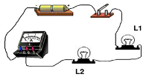  2.将电流表串联在L₁L₂的中间（即：B点），测量电流值并记录。  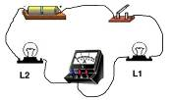  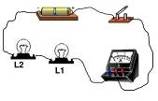  3.将电流表串联在L₁的右侧（即：C点），测量电流值并记录。  4．更换规格不同的灯泡再测量几组数据。  5．断开开关，整理器材。  学生把自己的测量结果进行展示。  学生对所得实验数据进行分析归纳，得出结论：串联电路中各处电流都相等。即：I_{a}=I_{b}=I_{c}  对本次探究活动进行回顾、分析和自我评估：哪些做得好，哪些不好；不足之处如何改进；解决不懂的问题。  反思：为什么灯泡的亮度不同？（因为灯泡的规格不同）  思考并猜想干路和支路电流之间有什么关系。  猜想1：我们猜想干路电流大于支路电流。依据是：……  猜想2：我们猜想电流关系不确定。依据是：……  猜想3：干路电流等于两支路电流之和。依据是：……  讨论交流，确定实验方案并展示：用电流表分别测A、B、C三点的电流。  1、测量出I_{a}。  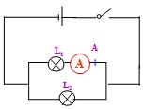  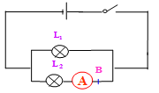  2、测量出I_{b}。  3、测量出Ic。  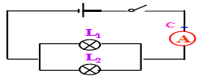  4、换上另外两个规格不同的小灯泡，再次测量各点的电流，看看是否还有同样的关系。  5、实验完毕，断开开关，整理器材。  进行实验：记录数据并把实验中发现的问题也记录下来。  1．测出I_{a}并记录。  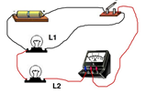  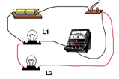  2．测出I_{b}并记录。  3．测出I_{c}并记录。  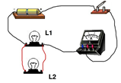  4．更换不同规格的灯泡，多测几组数据。  5．断开开关，整理器材。  学生把自己的测量结果进行展示。  学生对所得实验数据进行分析归纳，得出结论：  并联电路中干路电流等于各支路电流之和。  即：I_{a}=I_{b}+I_{c}  学生反思并提出自己的问题或疑问。
  次数 | I_{A}／A | I_{B}／A | I_{C}／A
  1
  2
  3
三、课堂小结 | 回顾本节课的学习内容  本节课你有哪些收获？还有哪些困惑? | 学生讨论梳理知识，交流收获和困惑。见板书。
四、课堂检测 | 教师巡视、讲评 | 完成检测题。见附件
五、布置作业 | 1．完成《助学》上本节的题。  2．完成“周六自测”。 | 课后完成
【板书设计】
第五节 串、并联电路中电流的规律
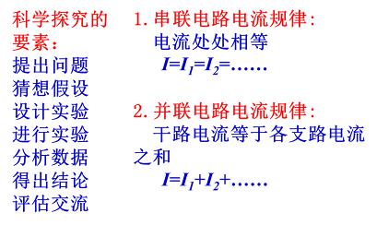

【教学反思】
一、教案的“亮点”
1、通过探究串、并联电路的电流规律，学生亲历科学探究的各个环节：学生能积极主动设计探究思路和方案，并且在正确连接电路和使用电流表的基础上进行实验并能通过交流、总结、反思得出初步结论，体现了以学生为主体，教师为主导的教学理念。
2、本节课中，采取师生互动、生生互动的方法进行教学，引导学生逐步完成实验探究的各个环节，慢慢地形成知识体系；并通过实验探究的过程，培养了学生的探索精神、动手能力、归纳概括能力、信息处理能力、批判性思维能力，收到了很好的效果。
二、教学中易出现的问题
1、并联电路的连接困难，部分学生弄不清分流点和合流点，连错电路。部分学生连接好电路后，急于观察实验现象，没能按要求去操作，没有进行必要的检查，就闭合了开关，导致电路接触不良或短路现象的发生，排除电路故障时不熟练。
2、在“交流与评估”这一环节，学生还没有形成习惯，总是不敢发表自己的观点，需要多鼓励，做好正面引导。
3、因为有分组实验，有的学生非常兴奋，总是利用器材来做一些与学习目标关联不大的尝试，给组织教学带来很大的困难。组织、指导学生高效地完成各个探究环节有难度。
附件：
【课堂检测】
1.将L₁和L₂两只灯泡串联在电路中，闭合开关后发现L₁很亮，L₂较暗，那么 ( )
A．L₁中的电流较大
B．L₂中的电流较大
C．L₁和L₂中的电流是相等的
D．由于灯的亮暗不同，故无法比较电流大小
2.甲灯正常工作电流是0.5A，乙灯正常工作电流是0.8A，把甲、乙两灯串联接入电路中，测得流过甲灯的电流是0.4A，则流过乙灯的电流是 A。
3.据电路图连接实物图并回答：L₁中的电流是多少？
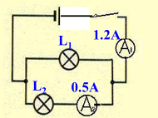
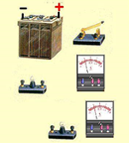

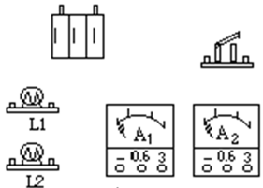
4.将图中给出的实物连接起来。要求：L₁，L₂并联、S控制干路，电流表A₁测量干路中的电流，电流表测A₂测量L₂中的电流。已知L₁和L₂中的电流均为0.4A 。

5.如图所示，用电流表测量电流时，发现两个电流表的指针在同一个位置，则电流表A₁的示数为 ，A₂的示数为 ，灯L₁中的电流是 。
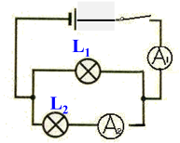
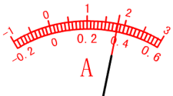

答案：1. C 2.0.4 3.如下左图 0.7A 4. 如下右图 5.1.8A 0.36A 1.44A
